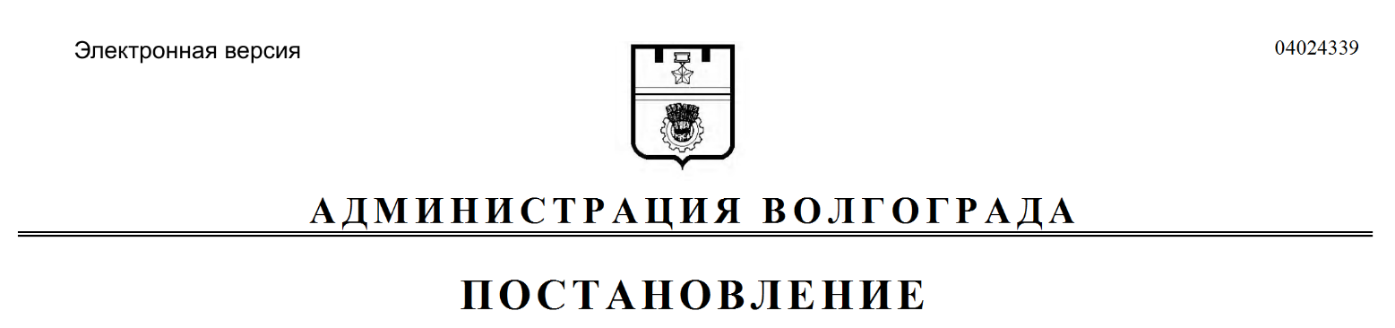
от 25.02.2021 № 171

Об установлении публичного сервитута

Рассмотрев ходатайство публичного акционерного общества «Россети Юг» от 22 декабря 2020 г. об установлении публичного сервитута в целях, предусмотренных пунктом 1 статьи 39.37 Земельного кодекса Российской Федерации, в соответствии со статьей 23, главой V.7 Земельного кодекса Российской Федерации, Законом Волгоградской области от 26 декабря 2016 г.
№ 136-ОД «О перераспределении полномочий между органами местного самоуправления городского округа город-герой Волгоград и органами государственной власти Волгоградской области по предоставлению земельных участков, государственная собственность на которые не разграничена,
и признании утратившими силу отдельных законов Волгоградской области»,
с учетом градостроительного заключения № 21-03 департамента по градостроительству и архитектуре администрации Волгограда от 25 января 2021 г.
№ ар1050-21, руководствуясь постановлением главы Волгограда от 16 октября 2018 г. № 20-п «О распределении обязанностей в администрации Волгограда», статьями 7, 39 Устава города-героя Волгограда, администрация Волгограда
ПОСТАНОВЛЯЕТ:
1. Утвердить прилагаемые границы публичного сервитута на кадастровом плане территории.
2. Установить публичный сервитут в интересах публичного акционерного общества «Россети Юг» (ИНН 6164266561) общей площадью 821 кв. м в целях размещения объектов электросетевого хозяйства, их неотъемлемых технологических частей (размещения существующего объекта электросетевого хозяйства «ВЛ-6 кВ отпайка от ВЛ-6 кВ ТП 3130-ТП 1264 до КТП № 5280») в отношении части земельного участка, находящегося в государственной собственности и не предоставленного гражданам или юридическим лицам (местоположение: Волгоградская область, г. Волгоград, Дзержинский район).
3. Срок действия публичного сервитута, устанавливаемого настоящим постановлением, – 49 лет.
4. Муниципальному казенному учреждению «Инженерно-кадастровый центр «ГеоГрад» обеспечить государственную регистрацию публичного сервитута в соответствии с Федеральным законом от 13 июля 2015 г. № 218-ФЗ «О государственной регистрации недвижимости».
5. Публичному акционерному обществу «Россети Юг» в установленном законодательством Российской Федерации порядке привести земельный участок в состояние, пригодное для его использования в соответствии с разрешенным использованием, в срок не позднее трех месяцев после завершения эксплуатации, ремонта, консервации, сноса инженерного сооружения, для размещения которого установлен публичный сервитут.
6. Плата за публичный сервитут не устанавливается.
7. Особые условия использования земельных участков, расположенных
в пределах охранных зон объектов электросетевого хозяйства, обеспечивающие безопасное функционирование и эксплуатацию указанных объектов, регламентируются Правилами установления охранных зон объектов электросетевого хозяйства и особых условий использования земельных участков, расположенных в границах таких зон, утвержденными постановлением Правительства Российской Федерации от 24 февраля 2009 г. № 160 «О порядке установления охранных зон объектов электросетевого хозяйства и особых условий использования земельных участков, расположенных в границах таких зон».
8. Срок, в течение которого использование земельных участков (их частей) и (или) расположенных на них объектов недвижимости в соответствии с их разрешенным использованием будет невозможно или существенно затруднено (при возникновении таких обстоятельств), составляет период, в течение которого осуществляются мероприятия по предотвращению или устранению аварийных ситуаций.
Капитальный ремонт объектов электросетевого хозяйства производится
с предварительным уведомлением собственников (землепользователей, землевладельцев, арендаторов) земельных участков один раз в 12 лет (продолжительность не должна превышать одного года).
9. Департаменту муниципального имущества администрации Волгограда разместить настоящее постановление на официальном сайте администрации Волгограда в информационно-телекоммуникационной сети Интернет.
10. Настоящее постановление вступает в силу со дня его официального опубликования
11. Контроль за исполнением настоящего постановления оставляю за собой.

Первый заместитель
главы Волгограда И.С.Пешкова

УТВЕРЖДЕНЫ
постановлением
администрации Волгограда
от 25.02.2021 № 171

Границы публичного сервитута
на кадастровом плане территории
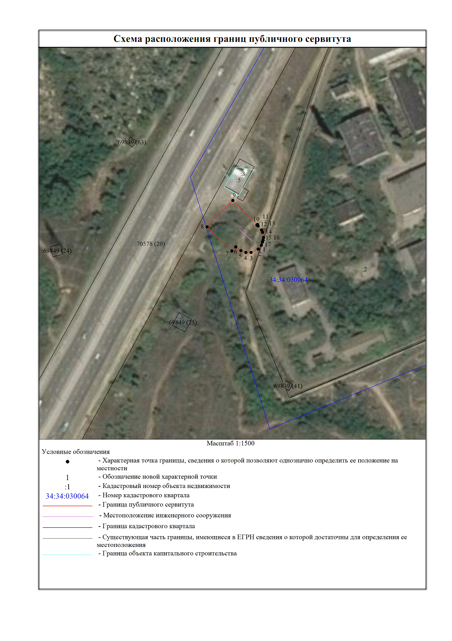
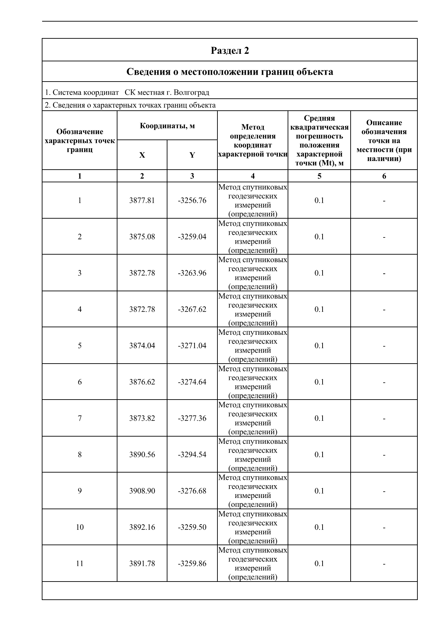

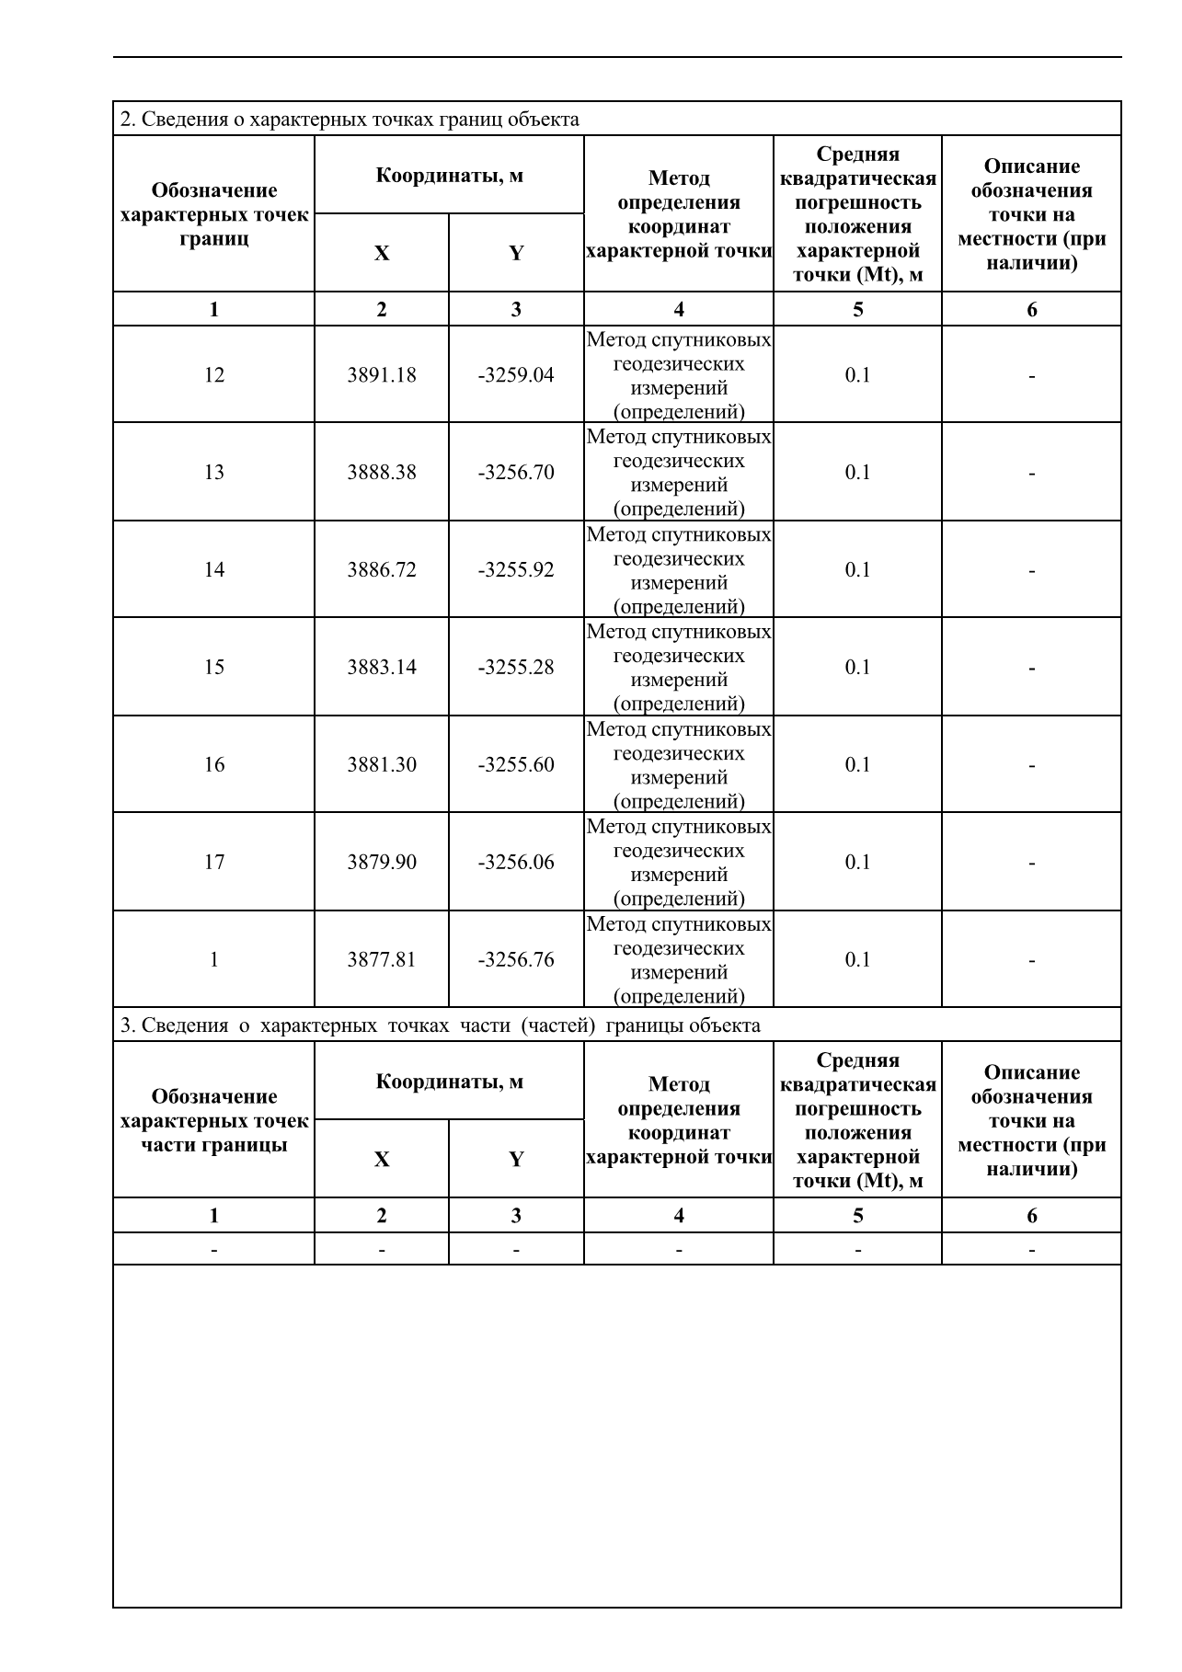
Общая площадь публичного сервитута – 821 кв.м.

Департамент муниципального
имущества администрации Волгограда

